

МУНИЦИПАЛЬНОЕ ОБРАЗОВАНИЕ «Каргасокский район»

ТОМСКАЯ ОБЛАСТЬ

АДМИНИСТРАЦИЯ КАРГАСОКСКОГО РАЙОНА

ПОСТАНОВЛЕНИЕ

23.01.2014 |  | № 9
с. Каргасок

Об утверждении схемы размещения рекламных конструкций на территории муниципального образования «Каргасокский район»

В целях исполнения части 5 статьи 4 Федерального закона от 07.05.2013 №98-ФЗ «О внесении изменений в Федеральный закон «О рекламе» и отдельные законодательные акты Российской Федерации», руководствуясь пунктом 5.8 статьи 19 Федерального закона от 13.03.2006 №38-ФЗ «О рекламе», пунктом 26.1 части 1 статьи 116 Федерального закона от 06.10.2003 №131-ФЗ «Об общих принципах организации местного самоуправления в Российской Федерации», Уставом Муниципального образования «Каргасокский район»

1.Утвердить Схему размещения рекламных конструкций на территории муниципального образования «Каргасокский район».
2.Утвержденную Схему размещения рекламных конструкций на территории муниципального образования «Каргасокский район» опубликовать в порядке предусмотренном ст.42 Устава муниципального образования "Каргасокский район", утвержденного решеним Думы Каргасокского района от 17.04.2013 № 195 "О принятии Устава муниципального образования "Каргасокский район" .

И.о.Главы Каргасокского района |  | Ю.Н.Микитич

Н.В.Беспалько
8(38253)2-18-09]
Утверждена
постановлением Администрации
Каргасокского района
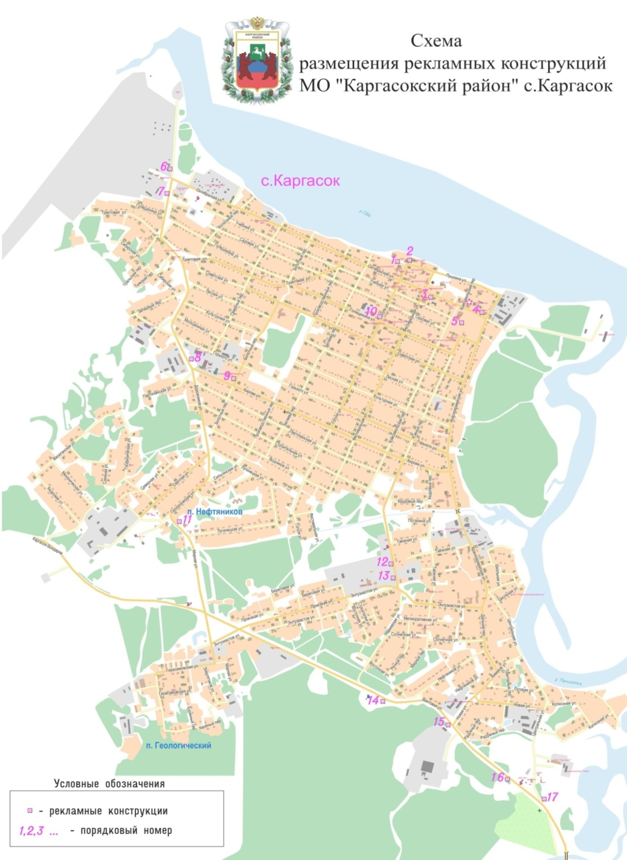
от 23.01.2014 №9
Приложение№1

Приложение
к схеме размещения рекламных конструкций МО «Каргасокский район» с.Каргасок

Перечень мест размещения рекламных конструкций
на территории муниципального образования «Каргасокский район»
№ конструкции на схеме | № карты | Местоположение | Тип конструкции | Площадь информационного поля, кВ.м | Вид собственности на земельный участок или объект недвижимости
 |  | с.Каргасок
1 | 1 | Земельный участок граничит с земельным участком по ул.Пушкина, 45 ( ТЦ «Уют») | Отдельно стоящая рекламная конструкция (щит) 3х6 м | 18 | Земельный участок, государственная собственность на который не разграничена
2 | 1 | Земельный участок граничит с земельным участком по ул.Пушкина ,22( маг. «Винотека») | Отдельно стоящая рекламная конструкция (щит) 3х2 м | 6 | 70:06:0101001:2235 Земельный участок, государственная собственность на который не разграничена
3 | 2 | Земельный участок граничит с земельным участком по ул.Октябрьская,119 ( ТЦ «Изумруд») | Отдельно стоящая рекламная конструкция (щит) 3х6 м | 18 | 70:06:0101001:718 Земельный участок, государственная собственность на который не разграничена
4 | 2 | Земельный участок граничит с земельным участком по ул.Октябрьская,2 | Отдельно стоящая рекламная конструкция | 17,25 | 70:06:0101001:2238 Земельный участок, государственная собственность на который не разграничена
5 | 2 | Земельный участок по ул.Октябрьская, 1( МРЦТиД) | Отдельно стоящая рекламная конструкция(щит) | 3,75 | 70:06:0101001:765 Земельный участок, государственная собственность на который не разграничена
6 | 3 | Земельный участок по ул.Дорожников, 50 м направо от перекрестка в районе аэропорта | Отдельно стоящая рекламная конструкция (щит) 3х6 м | 18 | Земельный участок, государственная собственность на который не разграничена
7 | 3 | Земельный участок по ул.Дорожников, 96 м налево от перекрестка в районе аэропорта | Отдельно стоящая рекламная конструкция (щит) 3х6 м | 18 | Земельный участок, государственная собственность на который не разграничена
8 | 4 | Земельный участок по ул. Дорожников,50 м от перекрестка с улицей Кирова (у здания ДРСУ) | Отдельно стоящая рекламная конструкция (щит)3х6м | 18 | Земельный участок, государственная собственность на который не разграничена
9 | 4 | Земельный участок по пер. Болотный, граничит с земельным участком по ул.Кирова,100 (интернат «Ровесник») | Отдельно стоящая рекламная конструкция(щит)  2,5х5 | 25 | 70:06:0101003:1569 Земельный участок, государственная собственность на который не разграничена
10 | 5 | Фасад по ул.Гоголя (здание Центральной котельной, ул.Голещихина,38/1) | Настенное панно | 18-50 | 70:06:0101001:2254муниципальная
11 | 6 | Земельный участок по ул.Геологическая,19 (ул.Мирная, 25 м от ТЦ «Аэлита») | Отдельно стоящая рекламная конструкция (щит) 3х6 м или настенное панно | 18 | аренда, ИП Козаков  70:06:0101006:1044
12 | 7 | Земельный участок по ул.Южная, 160 м от пересечения улиц Южная и Энтузиастов | Отдельно стоящая рекламная конструкция (щит) 3х6 м | 18 | Земельный участок, государственная собственность на который не разграничена
13 | 7 | Земельный участок по ул.Южная, 60 м от пересечения улиц Южная и Энтузиастов | Отдельно стоящая рекламная конструкция (щит) 3х6 м | 18 | Земельный участок, государственная собственность на который не разграничена
14 | 8 | Объездная автодорога, земельный участок рядом с земельным участком Объездная автодорога,№8 | Отдельно стоящая рекламная конструкция (щит) 3х6 м | 18 | Земельный участок, государственная собственность на который не разграничена
15 | 9 | Объездная автодорога, земельный участок граничит с земельным участком по адресному ориентиру: с.Каргасок, промзона, объект №1, кад. номер70:06:0101004:49  ( завод по изготовлению пенобетона (ул.Вахтовая) | Отдельно стоящая рекламная конструкция (щит) 2,5х5 м | 12,5 | Земельный участок, государственная собственность на который не разграничена
16 | 10 | Объездная автодорога, земельный участок напротив земельного участка :с.Каргасок, АЗС, ул.Центральная,60 | Отдельно стоящая рекламная конструкция (щит) 3х6 м | 18 | Земельный участок, государственная собственность на который не разграничена
17 | 10 | Земельный участок в 40 м на север от поста ГБДД на въезде в Каргасок | Отдельно стоящая рекламная конструкция(щит) 3х5 | 15 | 70:06:0101004:1779 Земельный участок, государственная собственность на который не разграничена

